Die Rohrschelle – Handreichung für LehrerInnen

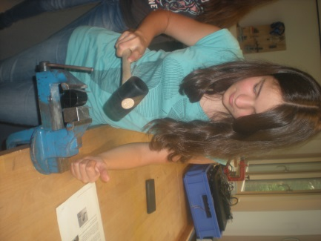
Zusammenfassung
Wie kann man eine Fitnessstange im Türrahmen befestigen? Schnell stellt man fest, dass dies mit Hilfe einer Rohrschelle möglich ist. Aber wie stellt man eine solche Rohrschelle her? Das dürfen sich die SchülerInnen nicht nur überlegen, sondern sie dürfen diese Rohrschelle dann auch bauen. Wer schafft es sie so exakt herzustellen, dass die Fitnessstange hält?

Fächer: Mathematik/Technik
Dauer: 4 Schulstunden
Zielgruppe: Sekundarstufe I
Alter: 11 – 15

Bezug zur Arbeitswelt: technischer Betrieb
Die Schüler werden mit der Präsentation “Einführung” an das Problem herangeführt. Außerdem wird ihnen eine Rohrschelle gezeigt.

Aufgabe:
Du möchtest eine Stange (Durchmesser: 37mm) für Klimmzüge zwischen zwei Türpfosten befestigen. Die Stange soll dabei von zwei Rohrschellen gehalten werden. Stelle diese Rohrschellen selbst her aus 1mm dickem Blech. Die Schwierigkeit besteht darin, dass du nach dem Biegen das Blech nicht mehr schneiden kannst. Du musst also die Gesamtlänge des Blechstreifens im Vorfeld rechnerisch ermitteln.
Foto: SSS Siedle
Gehe dabei wie ein richtiger Ingenieur vor: Fertige zunächst eine Zeichnung mit Maßangaben an und stelle einen Prototypen her. Bereite eine Präsentation für deine MitschülerInnen vor, in der du deine Zeichnungen, Arbeitsschritte und Ergebnisse darstellst.

Berechnung der gestreckten Länge
Je nach Alter der SchülerInnen kann man zum Beispiel die Biegeradien der 90° Winkel, die Betrachtung der neutralen Faser und das Anzugsmaß vernachlässigen. Bei älteren SchülerInnen kann man vertiefende Überlegungen anstellen wie sie in den Hintergrundinformationen zu finden sind. Außerdem kann man auch die Verlängerung des Blechs beim Biegen berücksichtigen und einen sogenannten Ausgleichswert, den man in einer Tabelle nachschlägt, in die Rechnung miteinbeziehen.
Benötigte Materialien:
- 3 Schraubstöcke
- 3 Biegezylinder mit Durchmesser 37 mm (z. B. bei der Firma SSS Siedle bestellen)
- 3 quaderförmige Biegeklötze mit einem Radius von 2,5 mm (z. B. bei der Firma SSS Siedle bestellen)
- 3 Kunststoffhämmer (z. B. im Internet bestellen)
- Papierstreifen, Pappstreifen, biegsames Metall (jeweils ca. 2cm breit und 20cm lang)
- Blech (1mm dick, 2cm breit), das man nicht biegen kann (z. B. aus dem Baumarkt)

Beispiel für einen Unterrichtsverlauf:
15 min Die Aufgabe wird mit Hilfe der Powerpoint Präsentation (Einführung) vorgestellt. Die SchülerInnen erhalten das Arbeitsblatt, damit sie die Aufgabenstellung vor Augen haben.
30 min Die SchülerInnen versuchen in Gruppen die gestreckte Länge des Blechs möglichst genau zu ermitteln. Dazu stehen ihnen Papier, Pappe und biegsames Metall zur Verfügung. Wenn die SchülerInnen Ihre Planung abgeschlossen haben, zeigen Sie diese der Lehrkraft. Erst nach deren Zustimmung dürfen sie mit der Fertigung des Produkts beginnen.
30 min Die SchülerInnen fertigen den Prototyp. Dazu dürfen Sie die Anleitung zum Biegen der Rohrschelle auf der Rückseite des Arbeitsblattes verwenden. Alternativ kann man auch an einem Computer die Powerpoint Präsentation zur Herstellung einer Rohrschelle zur Verfügung stellen.
15 min Feedbackrunde im Plenum mit Verbesserungswünschen und –vorschlägen.
30 min Die Schüler fertigen die Rohrschelle.
15 min Vorbereitung der Präsentation.
45 min Präsentation der Berechnung der gestreckten Länge sowie der Rohrschelle im Plenum.

